РУСЕНСКИ УНИВЕРСИТЕТ “АНГЕЛ КЪНЧЕВ”

КУРСОВА РАБОТА
по САА

Студент:
Факултетен номер:
Група:
Специалност:

Изготвил:
Дата: Проверил:

Съдържание
1. Задача за изпълнение. 3
2. Описание. 4
3. Описание на използваните функции. 6
4. Тестови примери 7
5. Сорс - код на програмата. 9

Задача за изпълнение.
Да се разработи програма, която създава и поддържа честотен речник с думи. Речникът да се реализира чрез двоично дърво на търсене с ключ – съответната дума. Честотата представлява броя срещания на думата в зададен текст.
- Добавя нова дума в речника (с начална стойност на брояча за честота 0);
- [Изтрива дума от речника;]
- Проверява (търси) в речника правописа на думите от зададен текст и актуализира брояча на честотата или извежда подходящо съобщение при сгрешена дума (неоткрита в речника);
- [Извежда на екрана думите, започващи със зададен низ;]
- Извежда речника на екрана.

Описание.
Създаване на двоично дърво: за създаване на дървото се използва функцията add(), реализирана е чрез рекурсия. Целта е да се стигне до празно дърво, на което да се добави нов връх.
add(t, p):
1) Ако t == NULL следва, че сме намерили къде трябва да включим новия връх p и го включваме
2) Ако key(p) < key(t) insert(left(t), key );
3) Ако key(p) > key(t) insert(right(t), key );
4) Ако key(p) == key(t) следва, че елементът, който ще се вмъква, е вече в дървото. В този случай имаме две възможности: може да не предприемаме нищо, или да изведем съобщение за грешка (т. е. не допускаме дублиране на ключове).
Извеждане на дървото в азбучен ред: фунцкията, реализираща това е print() – чрез рекурсия. Обхождането става като първо се обходи лявото поддърво, след това корена и накрая дясното поддърво.
Търсене на елемент в двоично дърво (актуализиране на брояча): реализирано е чрез search() – отново чрез рекурсия. Започваме търсенето от корена.
search(t, key) :
- Ако key == t.key, сме открили търсения връх.
- Ако key < t.key, продължаваме търсенето в лявото поддърво на t, т. е. Изпълняваме рекурсивно search(left(t), key);
- Ако key > t.key продължаваме търсенето в дясното поддърво на t, т. е. изпълняваме рекурсивно search(right(t), key);
Ако елементът е намерен в главната програма се инкрементира неговият брояч.
Изключване на връх по зададен ключ:
Ясно е, че преди да изтрием върха с ключ k от дървото, трябва да го намерим. Това става по вече описания алгоритъм за търсене на връх. По - нататък са възможни 3 ситуации:
- Ако върхът е листо — освобождава се заетата от него памет и се променя указателят на върха, сочещ към него (присвоява му се стойност NULL).
- Ако върхът има само ляво или само дясно поддърво, се замества с корена на това поддърво.
- Най-сложният случай е, когато върхът за изтриване p има едновременно ляво и дясно поддърво. Тогава се прилага следното: Намира се върхът с най-малък ключ в дясното поддърво (най-левият в дясното поддърво) и този връх се разменя с p. След размяната p ще има най-много едно поддърво и се изключва по някое от го рните две правила. (Разбира се, бихме могли да разменим ляво с дясно и обратно: да намерим елемента с най-голям ключ в лявото поддърво, да го разменим с p и т.н.)
Последните два случая са илюстрирани на Фиг. 1 и Фиг. 2 (фигурите са примерни):
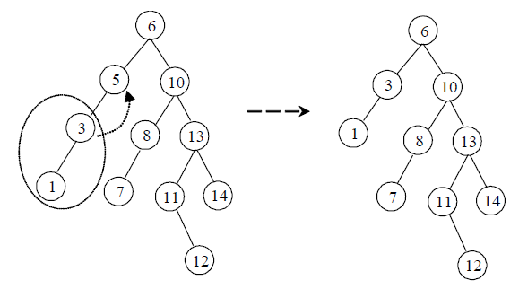
Фиг. 1 Изключване на върха с ключ 5
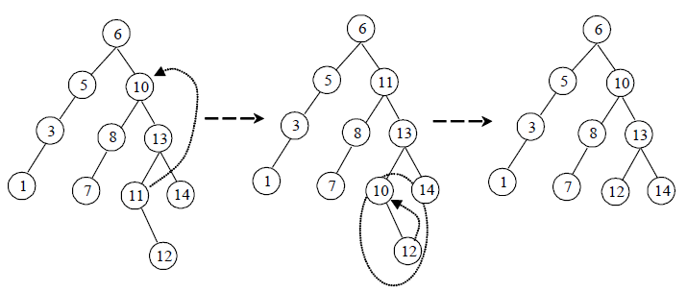
Фиг. 2 Изключване на върха с ключ 10
Извеждане на думите, започващи със зададен низ: print_start_with() – чрез рекурсия. Обхожда се цялото дърво и при срещане на дума, започваща със зададения низ – извежда се информацията за нея.

Описание на използваните функции.
(1)
Вид на функцията: int main();
Действие: главна програма;
Параметри: няма;
Използвани глобални променливи: bool removed.
Извиквани функции: add(), print(), search(), remove(), print_start_with();
(2)
Вид на функцията: void add(Node **T, string word)
Действие: подпрограма за създаване/добавяне на нови елементи на/в дърво;
Параметри: Node **T – указател към корена на дървото;
string word – думата за добавяне;
Използвани глобални променливи: няма
Извиквани функции: рекурсия;
(3)
Вид на функцията: void print(Node *T)
Действие: подпрограма за извеждане на дървото в азбучен ред;
Параметри: Node *T – указател към корена на дървото;
Използвани глобални променливи: няма
Извиквани функции: рекурсия;
(4)
Вид на функцията: Node* search(Node *T, string word)
Действие: подпрограма за търсене на елемент в дърво;
Параметри: Node *T – указател към корена на дървото;
string word – думата за търсене
Използвани глобални променливи: няма
Извиквани функции: рекурсия
(5)
Вид на функцията: Node* findMin(Node *T)
Действие: подпрограма за намиране на минималния елемент в дърво;
Параметри: Node *T – указател към корена на дървото
Използвани глобални променливи: няма
Извиквани функции: няма;
(6)
Вид на функцията: void remove(Node **T, string word)
Действие: подпрограма за изтриване на зададен елемент от дърво;
Параметри: Node **T – указател към корена на дървото;
string word – думата за изтриване
Използвани глобални променливи: bool removed
Извиквани функции: findMin(), рекурсия
(7)
Вид на функцията: void print_start_with(Node *T, string word)
Действие: подпрограма за извеждане на думите, започващи с определен низ;
Параметри: Node *T – указател към корена на дървото;
string word – низът за търсене
Използвани глобални променливи: няма
Извиквани функции: рекурсия;

Тестови примери
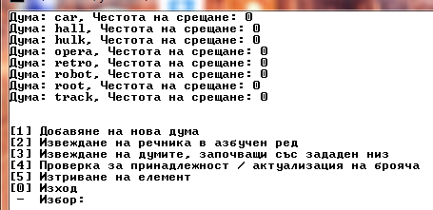
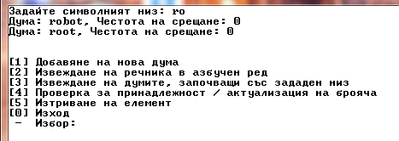
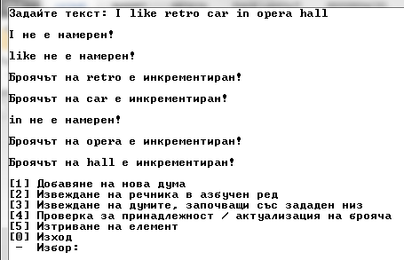
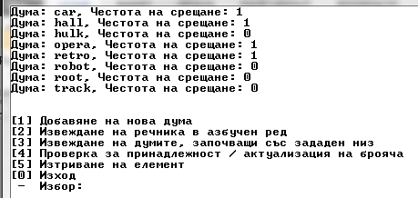
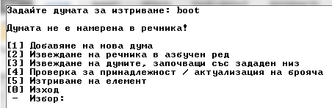
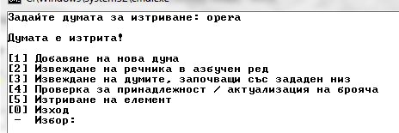
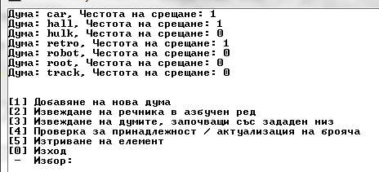

Сорс - код на програмата.
#include <iostream>
#include <string>
#include <sstream>
using namespace std;

struct Node
{
int counter;
string word;
Node *left;
Node *right;
};

bool removed;

/* Добавяне на нов елемент */
void add(Node **T, string word) {
if (*T == NULL) {
*T = new Node;
(*T)->word = word;
(*T)->counter = 0;
(*T)->left = NULL;
(*T)->right = NULL;
}
else if (word < (*T)->word) {
add(&(*T)->left, word);
}
else if (word >(*T)->word) {
add(&(*T)->right, word);
}
}

/* Намиране на минималния елемент в дърво */
Node* findMin(Node *T) {
while (T->left) {
T = T->left;
}
return T;
}

/* Изтриване на зададен елемент от дървото */
void remove(Node **T, string word) {
if (NULL == *T) {
return;
}
else {
if (word < (*T)->word)
remove(&(*T)->left, word);
else if (word >(*T)->word)
remove(&(*T)->right, word);
else {/* елементът за изключване е намерен */
if ((*T)->left && (*T)->right) {/* върхът има два наследника */
/* намира се върхът за размяна */
Node *replace = findMin((*T)->right);
(*T)->word = replace->word;
remove(&(*T)->right, (*T)->word); /* върхът се изключва */
}
else { /* елементът има нула или едно поддървета */
Node *temp = *T;
if ((*T)->left)
*T = (*T)->left;
else
*T = (*T)->right;
delete temp;
removed = true; // глобална променлива
}
}
}
}

/* Търсене на елемент в двоично дърво */
Node* search(Node *T, string word) {
if (T) {
if (word == T->word) /* елементът е намерен */
return T;
else if (word < T->word)
return search(T->left, word);
else
return search(T->right, word);
}
else return NULL;
}

/* Извеждане на думите, започващи със зададен низ */
void print_start_with(Node *T, string word)
{
if (T)
{
print_start_with(T->left, word);
if (T->word.find(word) == 0)
{
cout << "Дума: " << T->word
<< ", Честота на срещане: " << T->counter
<< endl;
}
print_start_with(T->right, word);
}
}

/* Извеждане на дървото в азбучен ред */
void print(Node *T)
{
if (T)
{
print(T->left);
cout << "Дума: " << T->word
<< ", Честота на срещане: " << T->counter
<< endl;
print(T->right);
}
}

/* Главна програма */
int main()
{
setlocale(LC_ALL, "bgr");
Node *root = NULL, *node;
int choice;
string text, word;
istringstream iss;

do {
cout << "[1] Добавяне на нова дума" << endl;
cout << "[2] Извеждане на речника в азбучен ред" << endl;
cout << "[3] Извеждане на думите, започващи със зададен низ" << endl;
cout << "[4] Проверка за принадлежност / актуализация на брояча" << endl;
cout << "[5] Изтриване на елемент" << endl;
cout << "[0] Изход" << endl;
cout << " - Избор: ";
cin >> choice;
cin.sync();
system("cls");

switch (choice) {
case 1:
cout << "Задайте дума: ";
cin >> word;
add(&root, word);
break;
case 2:
print(root);
cout << endl;
break;
case 3:
cout << "Задайте символният низ: ";
cin >> word;
print_start_with(root, word);
cout << endl;
break;
case 4:
cin.ignore();
cout << "Задайте текст: ";
getline(cin, text);
iss.str(text);

while (iss >> word)
{
node = search(root, word);
if (node)
{
node->counter++;
cout << endl << "Броячът на " << node->word << " е инкрементиран!" << endl;
}
else
{
cout << endl << word << " не е намерен!" << endl;
}
}
break;
case 5:
cout << "Задайте думата за изтриване: ";
cin >> word;
removed = false;
remove(&root, word);
if (removed == true)
{
cout << endl << "Думата е изтрита!" << endl;
}
else
{
cout << endl << "Думата не е намерена в речника!" << endl;
}
break;
}
cout << endl;
} while (choice != 0);

return 0;
}

